
О внесении изменения в постановление акимата Акмолинской области от 22 мая 2015 года № А-5/219 "Об утверждении регламента государственной услуги "Выдача архивных справок"
Утративший силу
Постановление акимата Акмолинской области от 29 апреля 2016 года № А-6/199. Зарегистрировано Департаментом юстиции Акмолинской области 1 июня 2016 года № 5401. Утратило силу постановлением акимата Акмолинской области от 20 сентября 2022 года № А-9/450.
Сноска. Утратило силу постановлением акимата Акмолинской области от 20.09.2022 № А-9/450 (вводится в действие по истечении десяти календарных дней после дня его первого официального опубликования).
В соответствии с пунктом 3 статьи 16 Закона Республики Казахстан от 15 апреля 2013 года "О государственных услугах", акимат Акмолинской области ПОСТАНОВЛЯЕТ:
1. Внести в постановление акимата Акмолинской области "Об утверждении регламента государственной услуги "Выдача архивных справок" от 22 мая 2015 года № А-5/219 (зарегистрировано в Реестре государственной регистрации нормативных правовых актов № 4841, опубликовано 10 июля 2015 года в информационно-правовой системе "Әділет") следующее изменение:
регламент государственной услуги "Выдача архивных справок", утвержденный указанным постановлением, изложить в новой редакции согласно приложению к настоящему постановлению.
2. Контроль за исполнением настоящего постановления возложить на заместителя акима Акмолинской области Нуркенова Н.Ж.
3. Настоящее постановление акимата области вступает в силу со дня государственной регистрации в Департаменте юстиции Акмолинской области и вводится в действие со дня официального опубликования.
Аким области | С.Кулагин
Приложение
к постановлению акимата
Акмолинской области
от 29 апреля 2016 года
№ А–6/199
Утвержден
постановлением акимата
Акмолинской области
от 22 мая 2015 года
№ А-5/219
Регламент государственной услуги "Выдача архивных справок"
1. Общие положения
1. Государственная услуга "Выдача архивных справок" (далее - государственная услуга) оказывается государственными архивами области, районов, городов Кокшетау, Степногорск (далее – услугодатель) через некоммерческое акционерное общество "Государственная корпорация "Правительство для граждан" (далее – Государственная корпорация) и (или) через веб-портал "электронного правительства": www.egov.kz (далее – Портал).
Прием заявления и выдача результата оказания государственной услуги осуществляются через:
1) канцелярию услугодателя;
2) некоммерческое акционерное общество "Государственная корпорация "Правительство для граждан" (далее – Государственная корпорация);
3) веб-портал "электронного правительства" www.egov.kz (далее – портал).
2. Форма оказания государственной услуги: электронная (частично автоматизированная) и (или) бумажная.
3. Результат оказания государственной услуги – архивная справка о подтверждении либо ответ об отсутствии следующих сведений социально-правового характера: трудового стажа, размера заработной платы, возраста, состава семьи, образования, награждения, перечисления пенсионных взносов и социальных отчислений, присвоения ученых степеней и званий, несчастного случая, нахождения на излечении или эвакуации, применения репрессий, реабилитации жертв массовых политических репрессий, службы в Вооруженных Силах, воинских частях и формированиях, проживания в зонах экологического бедствия, пребывания в местах лишения свободы, сведений об актах гражданского состояния, о правоустанавливающих и идентификационных документах и (или) заверенные копии или архивные выписки из архивных документов.
Форма предоставления результата оказания государственной услуги - бумажная.
На портале выдается уведомление с указанием места и даты получения результата оказания государственной услуги.
2. Описание порядка действий структурных подразделений (работников) услугодателя в процессе оказания государственной услуги
4. Для получения государственной услуги услугополучатель предоставляет документы, указанные в пункте 9 Стандарта государственной услуги "Выдача архивных справок", утвержденного приказом Министра культуры и спорта Републики Казахстан от 17 апреля 2015 года № 138 (зарегистрировано в Реестре государственной регистрации нормативно правовых актов № 11086).
5. Содержание каждой процедуры (действия), входящей в состав процесса оказания государственной услуги, длительность его выполнения:
1) сотрудник канцелярии осуществляет прием документов у услугополучателя, их регистрацию и направляет руководителю – 15 минут;
2) руководитель услугодателя ознакамливается с корреспонденцией и определяет ответственного исполнителя для исполнения– 1 час;
3) ответственный исполнитель осуществляет подготовку архивной справки о подтверждении либо ответа об отсутствии сведений социально-правового характера – 14 календарных дней. В случаях, когда для оказания государственной услуги необходимо изучение документов двух и более организаций, а также периода более чем за 5 лет, услугодателем срок оказания государственной услуги продлевается не более чем на 15 календарных дней после истечения срока оказания государственной услуги, о чем извещается услугополучатель посредством отправки письма по адресу, указанному в заявлении, в течение 3 календарных дней со дня продления срока рассмотрения;
4) руководитель услугодателя ознакамливается с документами, подписывает архивную справку о подтверждении либо ответ об отсутствии сведений социально-правового характера – 1 час;
5) сотрудник канцелярии выдает или направляет по почте услугополучателю архивную справку о подтверждении либо ответ об отсутствии сведений социально-правового характера – 15 минут.
6. Результат процедуры (действия) по оказанию государственной услуги, который служит основанием для начала выполнения следующей процедуры (действия):
1) прием документов, отметка о регистрации, направление руководителю;
2) определение ответственного исполнителя;
3) подготовка архивной справки о подтверждении либо ответа об отсутствии сведений социально-правового характера;
4) подписание архивной справки о подтверждении либо ответа об отсутствии сведений социально-правового характера;
5) выдача архивной справки о подтверждении либо ответа об отсутствии сведений социально-правового характера.
3. Описание порядка взаимодействия структурных подразделений (работников) услугодателя в процессе оказания государственной услуги
7. Перечень структурных подразделений (работников) услугодателя, которые участвуют в процессе оказания государственной услуги:
1) сотрудник канцелярии;
2) руководитель услугодателя;
3) ответственный исполнитель структурного подразделения услугодателя.
Описание последовательности процедур (действий) между структурными подразделениями (работниками) с указанием длительности каждой процедуры (действия):
1) сотрудник канцелярии осуществляет прием документов у услугополучателя, их регистрацию и направляет руководителю – 15 минут;
2) руководитель услугодателя ознакамливается с корреспонденцией и определяет ответственного исполнителя для исполнения– 1 час;
3) ответственный исполнитель осуществляет подготовку архивной справки о подтверждении либо ответа об отсутствии сведений социально-правового характера – 14 календарных дней. В случаях, когда для оказания государственной услуги необходимо изучение документов двух и более организаций, а также периода более чем за 5 лет, услугодателем срок оказания государственной услуги продлевается не более чем на 15 календарных дней после истечения срока оказания государственной услуги, о чем извещается услугополучатель посредством отправки письма по адресу, указанному в заявлении, в течение 3 календарных дней со дня продления срока рассмотрения;
4) руководитель услугодателя ознакамливается с документами, подписывает результат государственной услуги – 1 час;
5) сотрудник канцелярии выдает или направляет по почте услугополучателю архивную справку копии архивных документов, либо отрицательный ответ – 15 минут.
4. Описание порядка взаимодействия с Государственной корпорацией "Правительство для граждан" и (или) иными услугодателями, а также порядка использования информационных систем в процессе оказания государственной услуги
8. Описание порядка обращения в Государственную корпорацию, длительность обработки запроса услугодателя:
процесс 1 – работник Государственной корпорации проверяет представленные документы, принимает и регистрирует заявление услугополучателя, выдает расписку о приеме документов с указанием даты и времени приема документов.
Условие 1 – в случае представления услугополучателем неполного пакета документов, указанных в пункте 9 Стандарта, работник Государственной корпорации отказывает в приеме документов и выдает расписку об отказе в приеме документов по форме согласно приложению 2 к Стандарту;
процесс 2 – процедуры (действия) услугодателя, предусмотренные пунктом 5 настоящего Регламента;
процесс 3 – работник Государственной корпорации в срок, указанный в расписке о приеме соответствующих документов, выдает услугополучателю готовый результат оказания государственной услуги.
При обращении в Государственную корпорацию, день приема документов не входит в срок оказания государственной услуги.
Максимально допустимое время ожидания для сдачи пакета документов – 15 минут;
максимально допустимое время обслуживания – 20 минут.
Перечень документов, необходимых для оказания государственной услуги при обращении услугополучателя (либо его уполномоченного представителя: юридического лица по документу, подтверждающему полномочия; физического лица по нотариально засвидетельствованной доверенности):
к услугодателю и в Государственную корпорацию:
документ, удостоверяющий личность услугополучателя, документ, подтверждающий полномочия, либо нотариально засвидетельствованная доверенность представителя (представляется для идентификации личности, работник услугодателя воспроизводит копию удостоверения личности для идентификации, после чего возвращает его оригинал услугополучателю);
заполненное заявление по форме, согласно приложению 1 к Стандарту. При наличии к заявлению прилагаются документы либо их копии, подтверждающие запрашиваемые сведения.
Сведения документов, удостоверяющих личность услугополучателя, услугодатель и работник Государственной корпорации получают из соответствующих государственных информационных систем через шлюз "электронного правительства".
9. Описание порядка обращения и последовательности процедур (действий) услугодателя и услугополучателя при оказании государственной услуги через Портал.
услугополучатель осуществляет регистрацию на портале посредством индивидуального идентификационного номера (далее – ИИН) и бизнес–идентификационного номера (далее – БИН), а также пароля (осуществляется для незарегистрированных услугополучателей на Портале);
процесс 1 – процесс ввода услугополучателем ИИН/БИН и пароля (процесс авторизации) на Портале для получения услуги.
Условие 1 – проверка на Портале подлинности данных о зарегистрированном услугополучателей через ИИН/БИН и пароль;
процесс 2 – формирование Порталом сообщения об отказе в авторизации в связи с имеющимися нарушениями в данных услугополучателя;
процесс 3 – выбор услугополучателем услуги, указанной в настоящем регламенте, вывод на экран формы запроса для оказания услуги и заполнение услугополучателем формы (ввод данных) с учетом ее структуры и форматных требований, прикрепление к форме запроса необходимых копий документов в электронном виде указанные в пункте 9 Стандарта, а также выбор услугополучателем регистрационного свидетельства электронно-цифровой подписи (далее – ЭЦП) для удостоверения (подписания) запроса.
Условие 2 – проверка на Портале срока действия регистрационного свидетельства ЭЦП и отсутствия в списке отозванных (аннулированных) регистрационных свидетельств, а также соответствия идентификационных данных (между ИИН/БИН указанным в запросе, и ИИН/БИН указанным в регистрационном свидетельстве ЭЦП);
процесс 4 – формирование сообщения об отказе в запрашиваемой услуге в связи с не подтверждением подлинности ЭЦП услугополучателя;
процесс 5 – направление электронного документа (запроса услугополучателя) удостоверенного (подписанного) ЭЦП услугополучателя через шлюз "электронного правительства" в автоматизированном рабочем месте региональный шлюз "электронного правительства" для обработки запроса услугодателем;
процесс 6 – процедуры (действия) услугодателя, предусмотренные пунктом 5 настоящего Регламента;
процесс 7 – получение услугополучателем результата оказания государственной услуги в "личном кабинете" услугополучателя. Электронный документ формируется с использованием ЭЦП руководителя услугодателя.
Диаграмма функционального взаимодействия информационных систем, задействованных в оказании государственной услуги через Портал указана в приложении 1 к настоящему регламенту.
Подробное описание последовательности процедур (действий), взаимодействий структурных подразделений (работников) услугодателя в процессе оказания государственной услуги, а также описание порядка взаимодействия с иными услугодателями и (или) Государственной корпорацией и порядка использования информационных систем в процессе оказания государственной услуги отражается в справочнике бизнес-процессов оказания государственной услуги согласно приложения 2 к настоящему регламенту.
Приложение 1
к Регламенту
государственной услуги
"Выдача архивных справок"
Диаграмма функционального взаимодействия информационных систем, задействованных при оказании государственной услуги через Портал
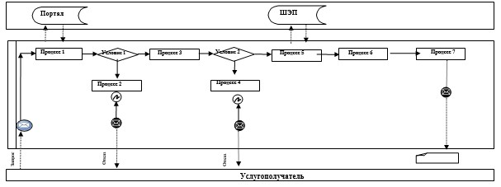

Расшифровка аббревиатур:
Портал – веб-портал "электронного правительства": www.egov.kz;
ШЭП – шлюз "электронного правительства".
Приложение 2
к Регламенту государственной
услуги
"Выдача архивных справок"

Справочник бизнес-процессов оказания государственной услуги "Выдача архивных справок"
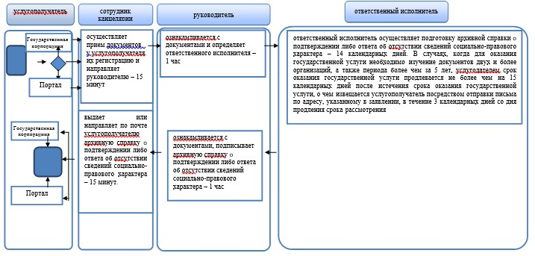

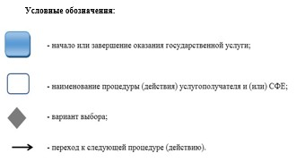

© 2012. РГП на ПХВ «Институт законодательства и правовой информации Республики Казахстан» Министерства юстиции Республики Казахстан

